Α′ ΣΥΛΛΟΓΟΣ ΕΚΠΑΙΔΕΥΤΙΚΩΝ Π.Ε. ΠΕΙΡΑΙΑ
“ΡΗΓΑΣ ΦΕΡΑΙΟΣ”
ΤΖΑΒΕΛΛΑ ΚΑΙ ΑΛΕΞΑΝΔΡΟΥ 1 , ΠΕΙΡΑΙΑΣ 18533

e-mail: info@rigasfereospeiraias.gr http://www.rfp.gr

ΠΕΙΡΑΙΑΣ 23/1/2017, Α.Π: 15

ΠΡΟΣ: ΤΑ ΜΕΛΗ ΤΟΥ ΣΥΛΛΟΓΟΥ

Θέμα: Σύσταση Επιτροπής Αγώνα του Συλλόγου

Συνάδελφοι, συναδέλφισσες,
Το Διοικητικό Συμβούλιο του Συλλόγου μας, υλοποιώντας την απόφαση της Γενικής Συνέλευσης του Δεκεμβρίου, καλεί όσους/ες συναδέλφους επιθυμούν την Παρασκευή 27 Ιανουαρίου, στο 15^{ο} Δ.Σχ. Πειραιά (Υμηττού & Μουτσοπούλου), στις 18.30, για τη δημιουργία επιτροπής αγώνα του Συλλόγου μας.
Παραθέτουμε την αντίστοιχη απόφαση:

Δημιουργία Επιτροπής Αγώνα
Αποφασίστηκε από το σώμα της γενικής συνέλευσης του Α΄ Συλλόγου εκπ/κών «Ρήγας Φεραίος» η σύσταση της επιτροπής αγώνα με στόχο την ευρύτερη συμμετοχή των συναδέλφων στα καθημερινά προβλήματα της εκπ/σης και της κοινωνίας.
Η κρίση και τα μνημόνια επιβάλλουν τη σιωπή μας και την όλο και πιο περιορισμένη συμμετοχή μας στις διαδικασίες του σωματείου μας. Η επιτροπή αγώνα με πολύμορφες πρωτοβουλίες σε παιδαγωγικό, πολιτικό, συνδικαλιστικό αλλά και πολιτιστικό επίπεδο μπορεί να ζωντανέψει τη δράση μας. Μπορεί να ενισχύσει την αξιοπρέπεια και τη συλλογική αντίστασή μας στα αντικοινωνικά μέτρα που μας επιβάλλουν.

Να πάρουμε την κατάσταση στα χέρια μας!!

Η ΥΠΕΡΑΣΠΙΣΗ ΤΗΣ ΖΩΗΣ ΜΑΣ ΕΙΝΑΙ ΥΠΟΘΕΣΗ ΟΛΩΝ ΜΑΣ!

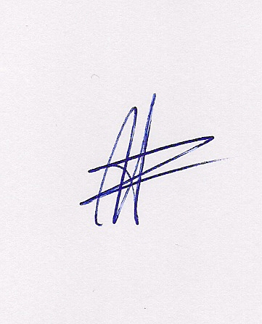  Ο ΠΡΟΕΔΡΟΣ  ΜΑΡΙΟΣ  ΧΑΔΟΥΛΗΣ |   ΓΙΑ ΤΟ Δ.Σ. | Ο ΓΕΝ. ΓΡΑΜΜΑΤΕΑΣ  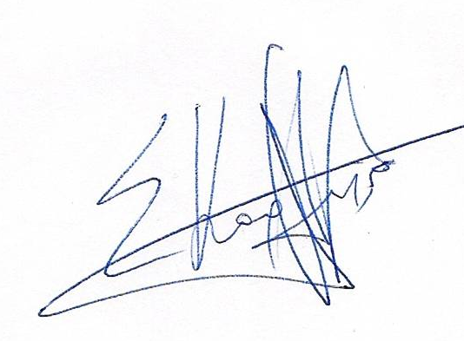  ΣΩΤΗΡΗΣ  ΚΑΡΛΗΣ

